BÀI VIẾT VỀ GƯƠNG NGƯỜI TỐT VIỆC TỐT
Tấm gương “ Người tốt việc tốt”- Chị tổ trưởng chuyên môn tâm huyết với nghề
Chị - Tổ trưởng tổ chuyên môn nhà trường mầm non Bồ Đề - tận tụy, tâm huyết, trách nhiệm, năng động, đảm đang nhưng có lối sống vô cùng giản dị, gần gũi, chân thành, ấm áp. Đó là chị Lưu Thùy Dương.
Chị sinh ra và lớn lên tại mảnh đất Bồ Đề. Tôi từng được nghe chị tâm sự về ước mơ được làm cô giáo để truyền đạt kiến thức cho các em học sinh nhỏ thân yêu bởi chị yêu lắm những khuôn mặt thơ ngây, ánh mắt đen, sáng long lanh, hồn nhiên, để thực hiện ước mơ này của mình chị đã rất nỗ lực.
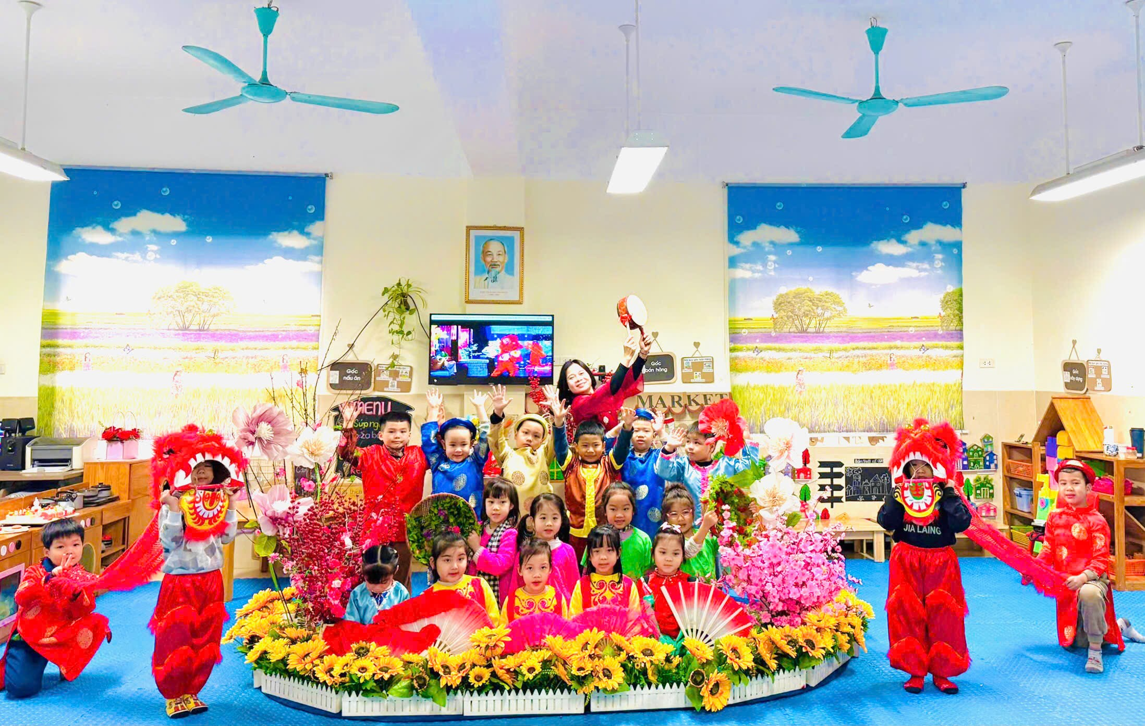
Hình ảnh chị Dương cùng các học sinh trong tiết dạy âm nhạc
Trong những năm đầu mới về trường, mặc dù điều kiện cơ sở vật chất của trường lúc đó còn thiếu thốn, chị Lưu Thùy Dương vẫn ngày ngày đến trường miệt mài với từng trang giáo án, say sưa với từng giờ giảng, tự mày mò làm nhiều đồ dùng trực quan để truyền đạt kiến thức và gây hứng thú trong tiết dạy cho học sinh. Vì vậy mà học trò của chị lúc nào cũng hào hứng, mong đợi những tiết dạy của cô giáo và luôn dành cho cô những tình cảm trìu mến. Và cứ thế, cứ thế, với lòng yêu nghề, mến trẻ cùng với nhiệt huyết của tuổi trẻ, tinh thần không ngừng học hỏi và lối làm việc khoa học, năng động chị đã được bầu làm tổ trưởng tổ chuyên môn, chị Lưu Thùy Dương đã dần khẳng định mình ngày càng rõ nét trong công tác giảng dạy . Chị đã nhiều năm liền là lao động tiên tiến, và đạt được danh hiệu Chiến sĩ thi đua cấp cơ sở.
Với đức tính giản dị, ham học hỏi, luôn cảm thấy không bao giờ thoả mãn với chính mình, chị đã luôn tự nghiên cứu, bồi dưỡng chuyên môn để nâng cao chất lượng giảng dạy. Với những kiến thức đã học trong trường sư phạm, từ thực tế giảng dạy, chị luôn đổi mới phương pháp dạy, tìm cách truyền đạt hiệu quả, hứng thú cho học sinh. Mỗi bài giảng của chị là một điều mới lạ, hâp dẫn làm cho các con yêu thích và luôn hứng thú tham gia. Phương pháp của chị là thông qua các trò chơi, bài tập giúp các em có sự tuy duy, tương tác, trải nghiệm và đoàn kết. Chị luôn thấu hiểu tâm lí, tính cách từng học trò của mình nên có các biện pháp phù hợp khiến những em nhút nhát thì mạnh dạn hơn, những em đã mạnh dạn thì phát huy hết năng lực của mình. Chính từ suy nghĩ “Một giáo viên giỏi không chỉ dạy bằng kiến thức mà còn có tình yêu với học trò ”, chị đã động viên kịp thời, thúc đẩy niềm say mê học tập của học sinh. Kết quả nhiều học sinh đi thi cuộc thi bé khéo tay do nhà trường tổ chức đã thể hiện và phát huy được nhiều tài năng.
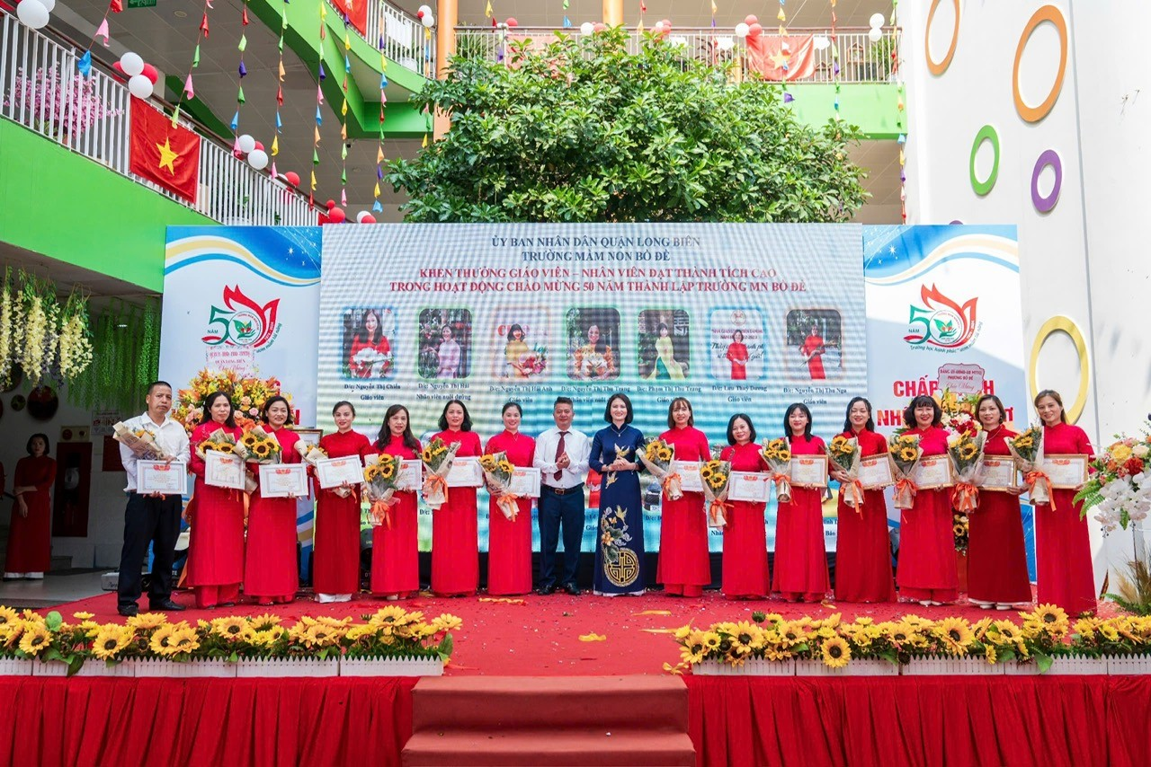
Hình ảnh chị Dương đạt giải cao trong hội thi Giáo viên giỏi
Là một giáo viên có năng lực, một người Tổ trưởng mẫu mực, chị Lưu Thùy Dương luôn nhiệt tình trong công tác bồi dưỡng, giúp đỡ đồng nghiệp, nhất là những giáo viên trẻ, mới vào nghề. Hàng ngày có tiết dạy nào còn vướng mắc cần hướng giải quyết chị không ngần ngại chỉ bảo tận tình, thậm chí còn sửa giáo án từng lời lẽ, câu nói để có giáo án và tiết dạy hoàn chỉnh nhất.
Vì vậy mà các thành viên trong trường, tổ khối luôn có sự đoàn kết, giúp đỡ nhau cùng tiến bộ và coi nhau như chị em trong một gia đình. Những kinh nghiệm giảng dạy của chị được thể hiện trong các sáng kiến kinh nghiệm hàng năm và được nhà trường đánh giá cao.
Ngoài việc học và đọc thêm những kiến thức trong sách vở , trao đổi cùng đồng nghiệp, chị Lưu Thùy Dương còn thường xuyên tìm hiểu học hỏi thêm những kiến thức trong thực tiễn cuộc sống để có những bài giảng hay và hấp dẫn, phù hợp với tình hình thực tế.
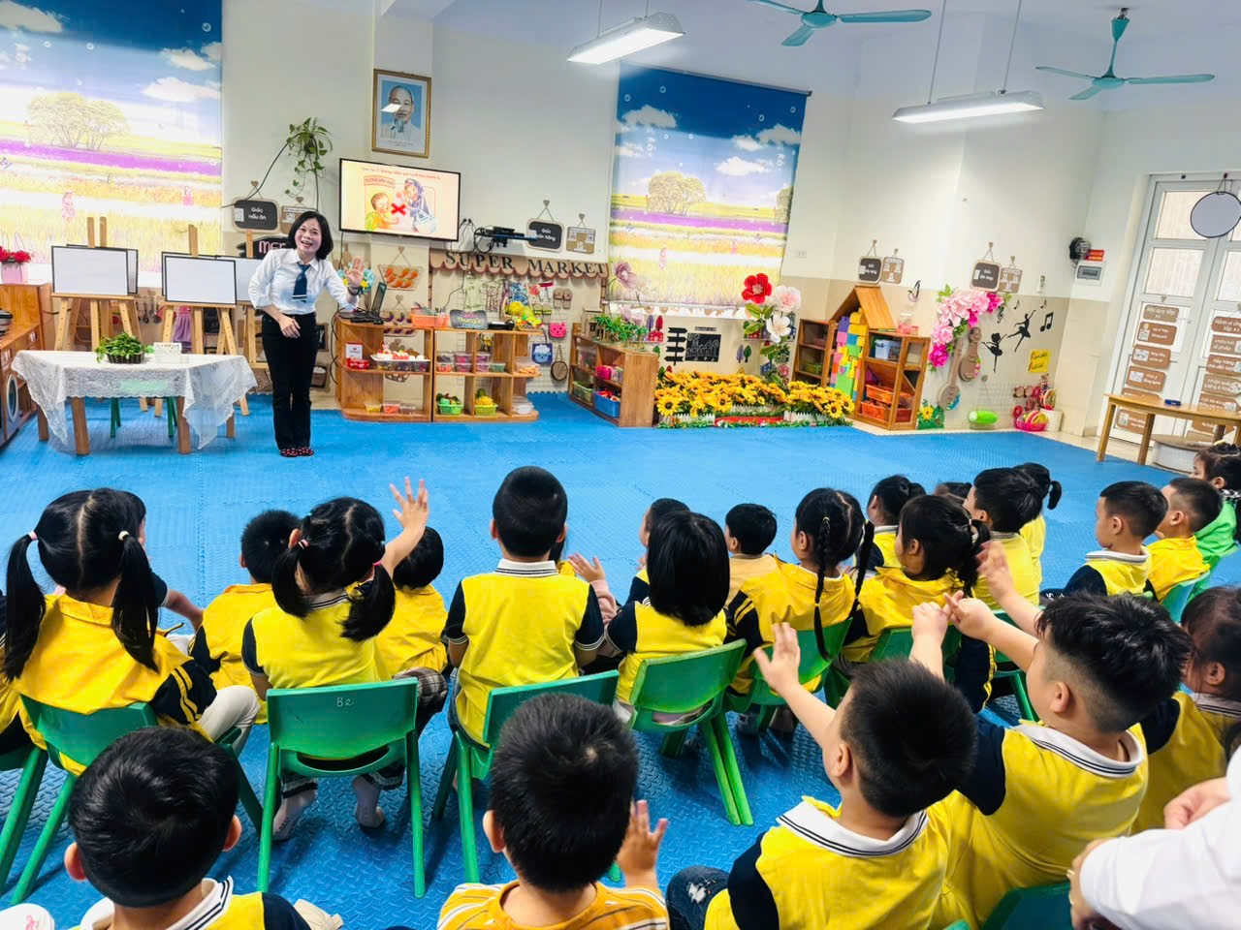
Hình ảnh chị Dương tổ chức tiết học sáng tạo
Vì vậy mỗi khi được dự tiết dạy của chị, giáo viên lại có dịp được học hỏi rất nhiều về chuyên môn cũng như những nghiệp vụ sư phạm trong giảng dạy.
Ngoài công việc chuyên môn, Chị Lưu Thùy Dương còn tích cực tham gia mọi hoạt động của nhà trường. Chị luôn nhiệt tình, hăng hái tham gia các hoạt động của công đoàn và nhà trường.
Chị luôn có những kế hoạch cho tổ một cách kịp thời, cụ thể, chị luôn có những ý kiến tham mưu đề xuất cùng BGH nhà trường trong các phong trào thi đua, cuộc thi Giáo viên giỏi đạt hiệu quả tốt. Trong trường, chị luôn được đồng nghiệp quý mến nhờ tính cách thẳng thắn, chính trực, thân thiện, cởi mở, luôn quantâm và sẵn sàng chia sẻ, giúp đỡ mọi người.
Không chỉ giỏi việc trường, tích cực tham gia công tác xã hội, Chị Lưu Thùy Dương còn là người vợ đảm đang, người mẹ mẫu mực trong gia đình, cùng chồng chăm sóc con trai và con gái chăm ngoan học giỏi. Đến nay, hai người con của chị luôn đạt thành tích xuất sắc tốp 1 trong nhà trường. Hai người con của chị đều chăm ngoan và hiếu thảo với bố mẹ, cư xử tốt với mọi người xung quanh.
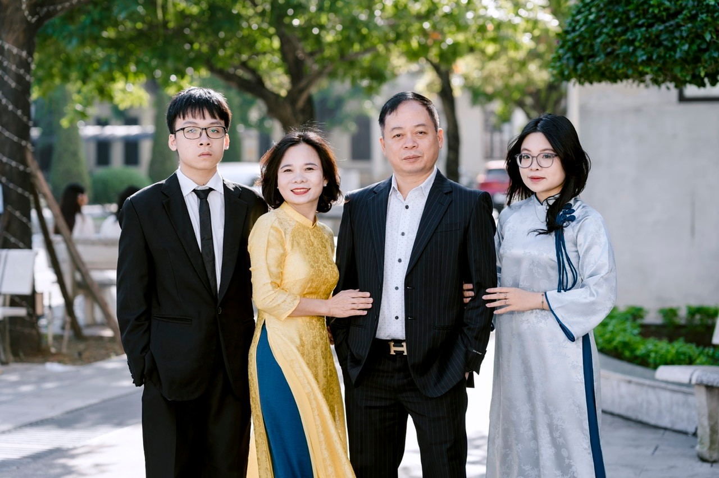
Hình ảnh gia đình của chị Dương
Trong đội ngũ cán bộ, giáo viên tiêu biểu của trường mầm non Bồ Đề thì chị Lưu Thùy Dương xứng đáng là một tấm gương sáng, tấm gương đạo đức hết lòng vì sự nghiệp trồng người vì thế hệ tương lai mai sau.Chị Lưu Thùy Dương là một trong những giáo viên nhiệt huyết, luôn đi đầu trong mọi hoạt động phong trào cũng như hỗ trợ các hoạt động chung của các khối lớp, nhà trường. Với tính cách hoạt bát, năng động, nhiệt tình và có năng lực, chị được phụ huynh rất tín nhiệm, các học sinh yêu quý, tôn trọng. Chị là tấm gương sáng, tấm gương tiêu biểu của trường mầm non Bồ Đề.
Bồ Đề, ngày 12 tháng 3 năm 2026 Tác giả
Nguyễn Thị Mai

